一、各家船东增值税通知的分类汇总和解读：
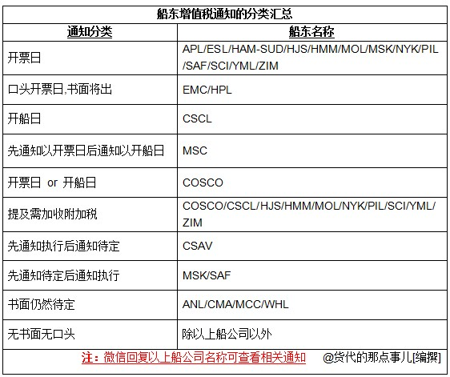

【小编解读】
①“开票日”是主流：
目前书面通知所有费用均以8月1日为开票日征收增值税的船东一共有13家，还有口头通知以开票日为时间起点的EMC和HPL 2家船东，可见，“开票日”是主流！同时也表明，绝大多数船东都不考虑夹在中间的货代与客户的沟通成本和其中由于沟通与操作时间问题产生的不可控的税费损失。

②最有担当的船东CSCL和MSC：
在以开票日为征收起点的行业大流下，CSCL
和MSC两家船东却宣布以“开船日”为征收起点（MSC仅指除了改单/电放/换单/滞箱以外的运费及相关费用），这的确是个例外，而对于其7月底开船又不得不在8月1日及之后才能开票的部分业务，无疑将会产生部分额外的税费支出，造成一定损失。而这样的起征时间界定，比起按开票日算的而言，将为货代省掉很大一部分与货主沟通的成本以及其中的不可抗力损失，就这一点而言，CSCL和
MSC还是有
所担当的！不知道其他船东是否会如MSC那样先通知按开票日执行后又改成以开船日执行，但愿其他所谓的“主流”会良心发现吧！

③最模棱两可的船东COSCO：
在COSCO的增值税通知中，只提及将在8月
1日之后收取增值税，而并未注明是按开船日还是按开票日，这样的云山雾里着实让人琢磨不透，不知道这个航运界的亏损大王葫芦里卖的是什么药。为了安全起见，货代在与客户确认COSCO增值税起征时间问题时，最好先按开票日来，以防COSCO再来个按开票日执行的后补通知。

④值得注意的“附加税”：
在18家已经通知收取增值税的船东中，有10家提及除了征收6%增值税以外，可能会另外加收其他地方税费或附加税费，大概在1.0%左右。因此，货代在与客户确认增值税费时最好特别提示“总税费不止6%而是可能在7%左右”，以免事后产生纠纷。

⑤最无“主见”的船东CSAV：
在所有船东通知中，唯有CSAV是先通知执行增值税后又通知暂时待定的船公司。CSAV在其他船东都还没有相关动作的7月12日“率先”发布要征收增值税的通知，而后，或许是因为市场上传言，以马士基为首的大多船东因判断
[37号]税务文件的具体实施细则不明朗而“暂缓”执行的缘故，其后又在7月15日发布新的通知，声称暂缓增值税执行计划，犹如丈二的和尚（摸不着头脑）。不过，值得注意的是，像
CSAV/ANL/CMA/MCC/WHL这类声称“暂缓”的船东，随时都有可能会发布执行的通知，大势所趋，所以不用报什么幻想。

⑥对增值税尚无动静的船东：
这类船东是比较HOLD得住的慢热型，与通知暂缓的船东一样，都有发布执行通知的可能，早着预警准备吧！

二、“营改增”对各利益方的影响
1、对船公司的影响
船公司将绝大部分税负转嫁给发货人，其本身并未增加多少税务负担，也未因此增加多少收入，详情回复A010，查看《关于6%增值税问题，货代与客户的“七问七答”》。

2、对货代公司的影响
货代公司开给客户的发票，由成本和利润两部分组成，成本部分（即应付船东部分）的增值税费将由船公司开具的增值税发票抵扣掉，而利润部分（即总应收减应付船东部分的差额）的增值税税金是需要货代公司单独向国家税务局缴纳的，因此，货代公司利润部分的税金并非额外利润。

3、对发货人的影响
对于发货人，如果是一般纳税人，增加的税负成本相对较小，因为货代/船公司会开具增值税专用发票，凭此发票，发货人的进项税额可以从应缴增值税中抵扣掉一部分，所以成本增加相对较小，但也有一部分增加。对于个人、小规模纳税人和外国企业而言这会很大程度上增加其成本。今日，国务院宣布“从今年8月1日起，对小微企业中月销售额不超过2万元的增值税小规模纳税人和营业税纳税人，暂免征收增值税和营业税”，这对于出口企业而言几乎无所惠及，在出口企业中，月销售额2万元以内的极少，一般一个集装箱货物的货值都是上万美金！

三、“营改增”给货代带来的机遇与挑战
目前看来，此次“营改增”带来的震动不小，对于大部分出口企业而言，都将在不同程度上增加其运输成本，而其中以美金计价的海运费是运输成本中的大头，因此海运费基础上产生的增值税也相对较多，这对于预付货运市场而言，将带来一定程度上的冲击，或许，这将刺激一部分货物由预付转为到付，以减少相应的增值税支出。

这样的变化，将给全球目的港代理网络相对全面的大型货代带来一定机遇，增加一部分到付货单量；相反，对于代理网络相对欠缺的中小型货代而言，将削弱其起运港优势，大多不得不依赖于其他代理网络相对全面的货代，利润率和竞争力也相对降低。这次税务政策的变化，带来了机遇，也带来了挑战，货代们，各显神通吧，适者生存！同时也充满着诸多变数，或许，在今后的执行过程中，国家税务部门会根据大众反馈而作出相应的调整，不过这也仅仅是“或许”。

四、客户与货代之间的高频问题之“如果不开票是否可以免除增值税？”
答：不开票也是要征收增值税的。因为对于每一家公司，在经营中发生业务往来后，不开具发票是偷税漏税的行为，是违法的。即使货主不需要开具发票，船东也会对外声称他们会把发票开出来并入账（至于其内部怎么操作其账目就不得而知了），船东不可能对外声称不开票就不收取增值税，这样是明目张胆的损害国家利益，船东不可能挖坑给自己跳。

【有槽不吐不快】
其一，这次“营改增”似乎并未如国家税务部门初衷那样得到广大企业称赞，税务负担不减反增的现实的确就是最好的证明，小编真搞不懂这些税务部门是怎么调研的？
其二，国家税务部门早就发出37号文件，但船东的积极反馈似乎在7月中旬才开始，相应的执行措施也姗姗来迟，给夹在中间的货代来个措手不及，且能按开船日起征的稍微估计货代感受的船东寥寥无几，无话语权的货代！悲催的货代！

@货代的那点事儿【原创文章】转载请注明！

